Дисциплина | ДУД01. Химия
Группа | ОБГ20
Тема занятия | Азотсодержащие соединения
Срок выполнения | 22.09-23.09
Критерии оценивания | Своевременность выполнения задания,  Точность ответов на вопросы,  Качество конспекта.

Инструкция по выполнению
- изучить теоретический материал;
- выучить наизусть ТЕРМИНЫ и названия функциональных групп;
- ответить на вопросы.

Азотсодержащие соединения. Химические свойства аминов
Алифатические амины являются более сильными основаниями, чем аммиак, а ароматические — более слабыми.

Это объясняется тем, что радикалы СН₃–, С₂Н₅– увеличивают электронную плотность на атоме азота:
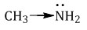
Это приводит к усилению основных свойств.
Основные свойства аминов возрастают в ряду:

1.1. Взаимодействие с водой
В водном растворе амины обратимо реагируют с водой. Среда водного раствора аминов — слабощелочная:
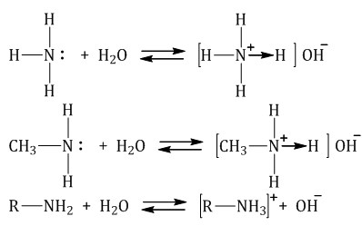

1.2. Взаимодействие с кислотами
Амины реагируют с кислотами, как минеральными, так и карбоновыми, и аминокислотами, образуя соли (или амиды в случае карбоновых кислот):
При взаимодействии аминов с многоосновными кислотами возможно образование кислых солей:

1.3. Взаимодействие с солями
Амины способны осаждать гидроксиды тяжелых металлов из водных растворов.
Например, при взаимодействии с хлоридом железа (II) образуется осадок гидроксида железа (II):

2. Окисление аминов
Амины сгорают в кислороде, образуя азот, углекислый газ и воду. Например, уравнение сгорания этиламина:

Особенности анилина
Анилин С₆H₅-NH₂ – это ароматический амин.
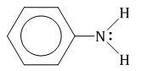
Анилин – бесцветная маслянистая жидкость с характерным запахом. На воздухе окисляется и приобретает красно-бурую окраску. Ядовит. В воде практически не растворяется.
При 18 ^{о}С в 100 мл воды растворяется 3,6г анилина. Раствор анилина не изменяет окраску индикаторов.
- Бензольное кольцо в анилине становится более активным в реакциях замещения, чем у бензола.
Реакция с галогенами идёт без катализатора во все три орто- и пара- положения.
Качественная реакция на анилин: реагирует с бромной водой с образованием 2,4,6-триброманилина (белый осадок ↓).
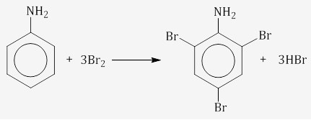
ЗАДАНИЕ ДЛЯ СТУДЕНТА
Дайте ответы на вопросы:
- Вещество СН₃-СН₂-NH₂ называется:
  - Метиламин
  - Этиламин
  - Анилин
- Ярче основные свойства выражены у:
  - Аммиака
  - Метиламина
  - Анилина
- Бензольное кольцо в реакциях замещения более активно у:
  - Бензола
  - Гексана
  - Анилина
- Окраска лакмуса меняется на синий в присутствии
  - Метиламина
  - Анилина
  - Уксусной кислоты
- В результате горения аминов образуется:
  - Триброманилин
  - Углекислый газ и пары воды
  - Углекислый газ, азот и пары воды
- «Трупный запах» имеют:
  - Низшие амины
  - Высшие амины
  - Анилин
- Группа атомов NH₂ называется
  - нитрогруппа
  - аминогруппа
  - амидогруппа (пептидная группы)
- общие свойства аммиака и аминов обусловлены:
  - наличием углеводородного радикала
  - наличием бензольного кольца
  - наличием неподелённой электронной пары у атома азота
- реакцией Зинина можно получить амины
  - из аммиака
  - из нитробензола
  - из аминокислот
- качественная реакция на анилин:
  - с Cu(OH)₂ красный осадок при нагревании
  - c Br₂ образование прозрачного раствора (обесцвечивание бромной воды)
  - c Br₂ выпадение белого осадка

Ответы направлять на электронную почту So-nata-2020@yandex.ru

